Отчёт по лабораторной работе №5

Простейший вариант

Михальский Кирилл Алексеевич

Содержание

Список иллюстраций

Список таблиц

# Цель работы

Приобретение практических навыков работы в Midnight Commander. Освоение инструкций языка ассемблера mov, int.

# Задание

1. Основы работы с mc
2. Структура программы на языке ассемблера NASM
3. Подключение внешнего файла
4. Выполнение заданий для самостоятельной работы

# Теоретическое введение

Midnight Commander (или просто mc) — это программа, которая позволяет просматривать структуру каталогов и выполнять основные операции по управлению файловой системой, т.е. mc является файловым менеджером. Midnight Commander позволяет сделать работу с файлами более удобной и наглядной. Программа на языке ассемблера NASM, как правило, состоит из трёх секций: секция кода программы (SECTION .text), секция инициированных (известных во время компиляции) данных (SECTION .data) и секция неинициализированных данных (тех, под которые во время компиляции только отводится память, а значение присваивается в ходе выполнения программы) (SECTION .bss). Для объявления инициированных данных в секции .data используются директивы DB, DW, DD, DQ и DT, которые резервируют память и указывают, какие значения должны храниться в этой памяти.

# Выполнение лабораторной работы

1. Открыл Midnight Commander командой mc (рис. [-@fig:001]). 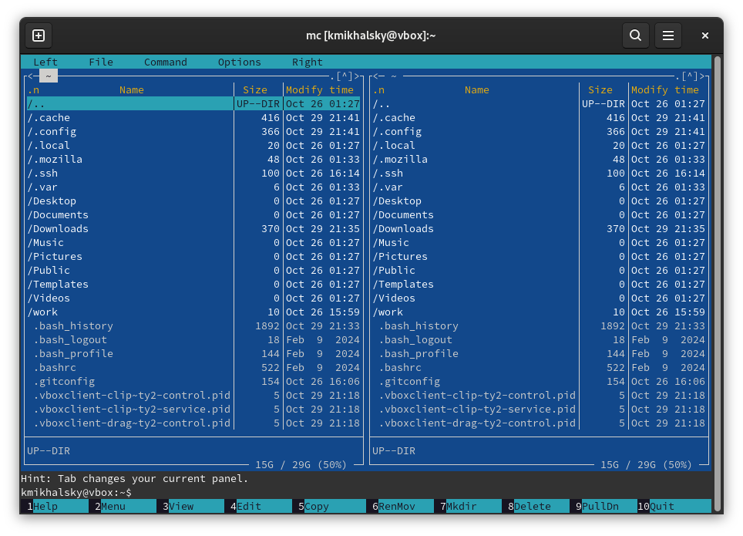
2. Перешел в нужный каталог (рис. [-@fig:002]). 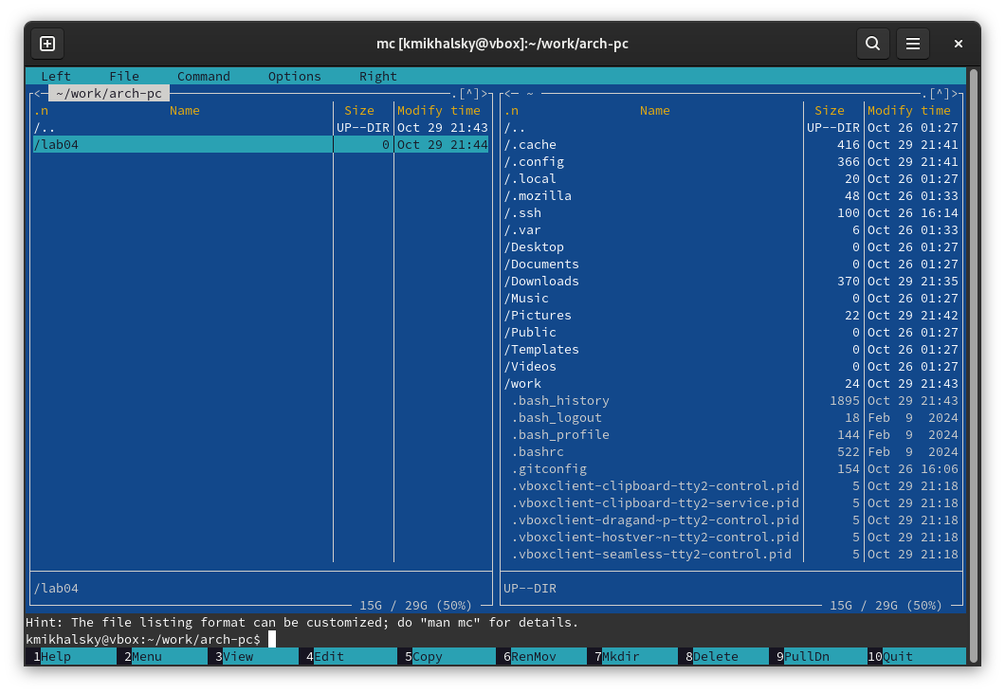
3. Создал папку и перешел в нее (рис. [-@fig:003]). 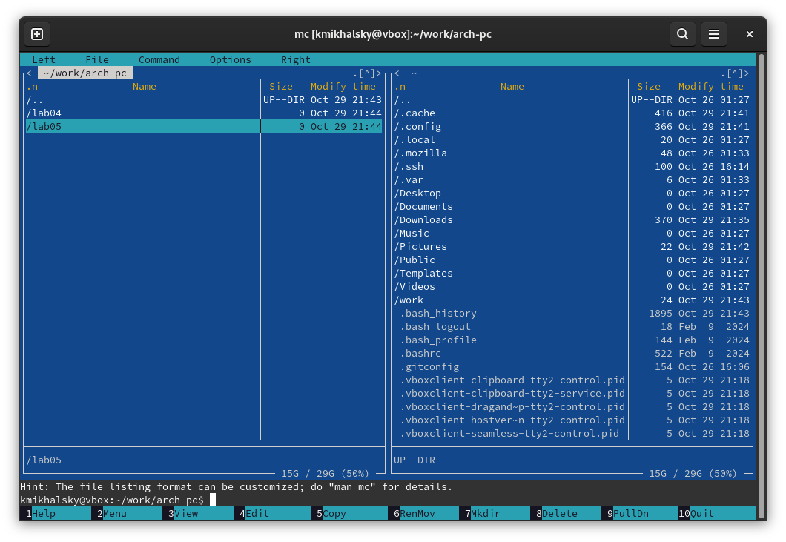
4. Создал файл la5-1.asm (рис. [-@fig:004]). 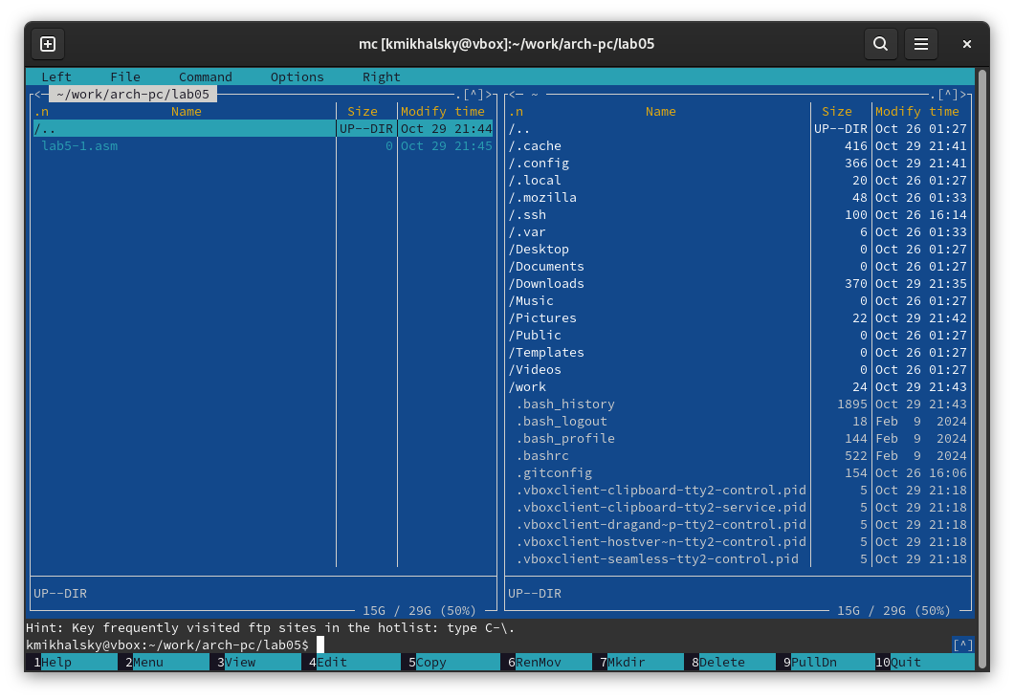
5. Открыл нужный файл для редактировния (рис. [-@fig:005]). 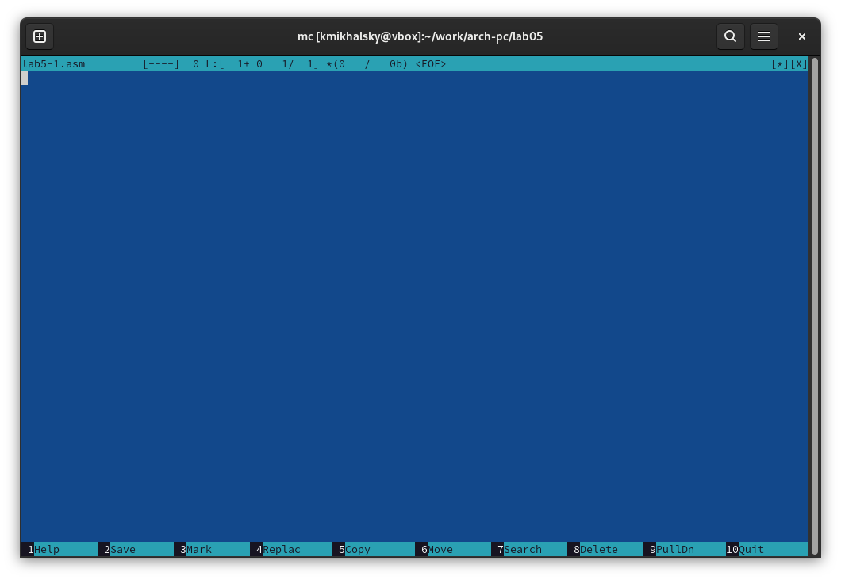
6. Ввел текст программы (рис. [-@fig:006]). 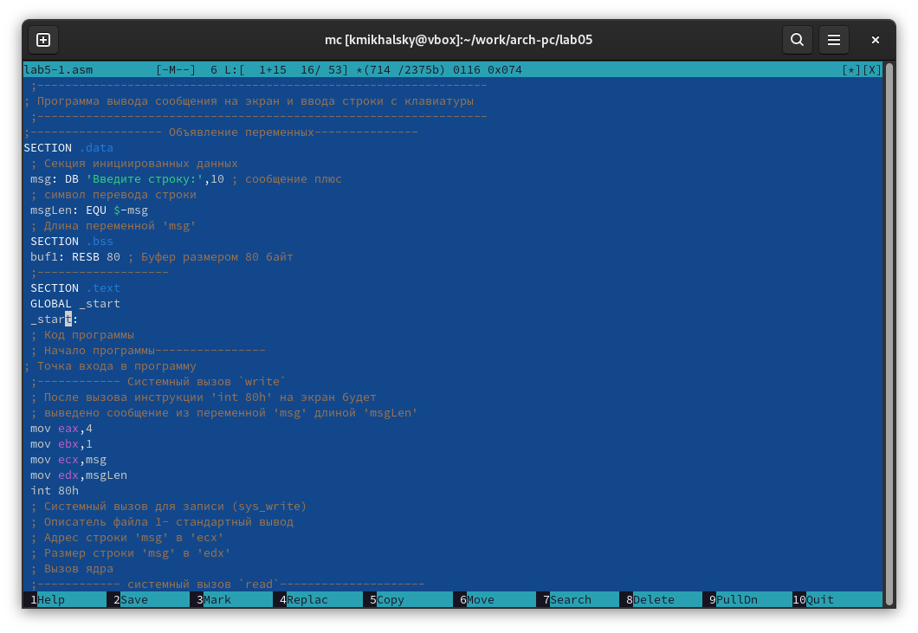
7. Убедился в правильности введенног текста (рис. [-@fig:007]). 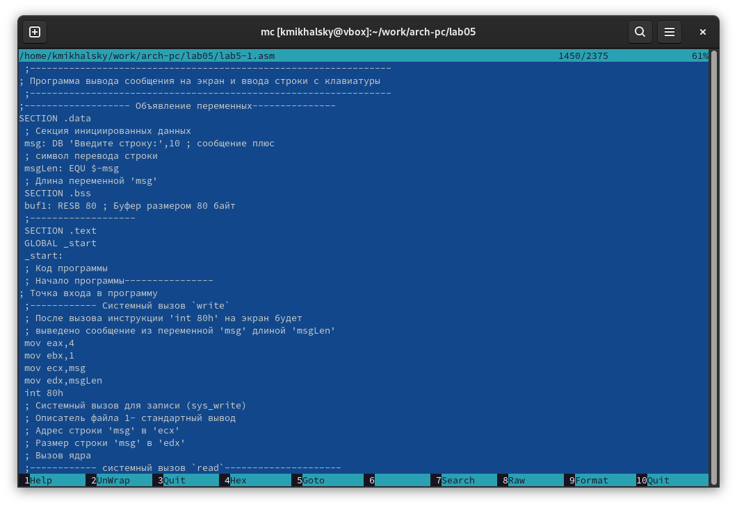
8. Скомпилировал файл и проверил правильность работы (рис. [-@fig:008]). 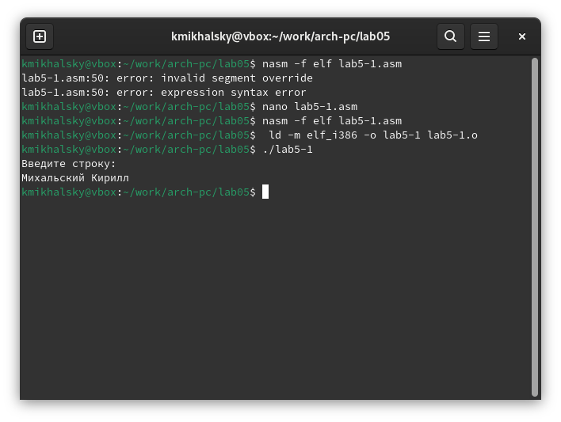
9. Скачал файл со страницы в ТУИС.
10. Файл лежит в том же каталоге, в котором он используется (рис. [-@fig:010]). 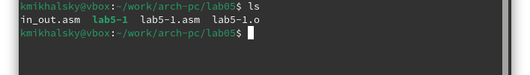
11. Создал копию файла с именем lab5-2.asm (рис. [-@fig:011]). 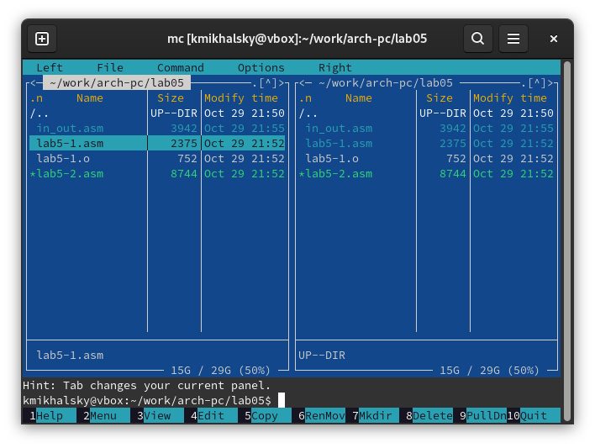
12. Ввел новый текст программы (рис. [-@fig:012]). 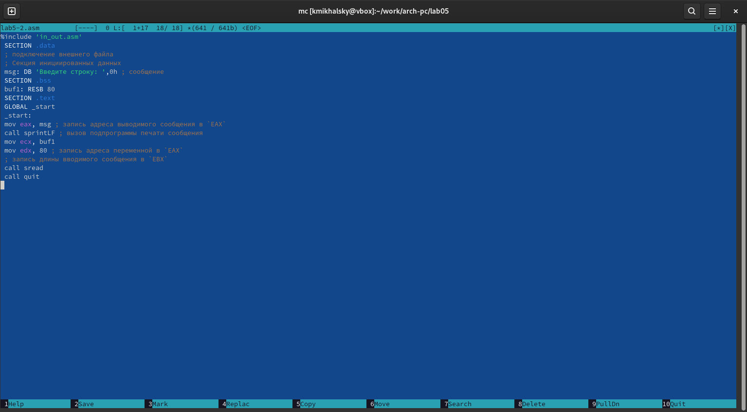
13. Проверил работу нового кода. Разница в формате вывода, в новом файле отсутствует переход на новую строку (рис. [-@fig:013]). 

# Выполнение заданий для самостоятельной работы

1. Создал копию файла и внес изменения в код программы (рис. [-@fig:018])(рис. [-@fig:019]). 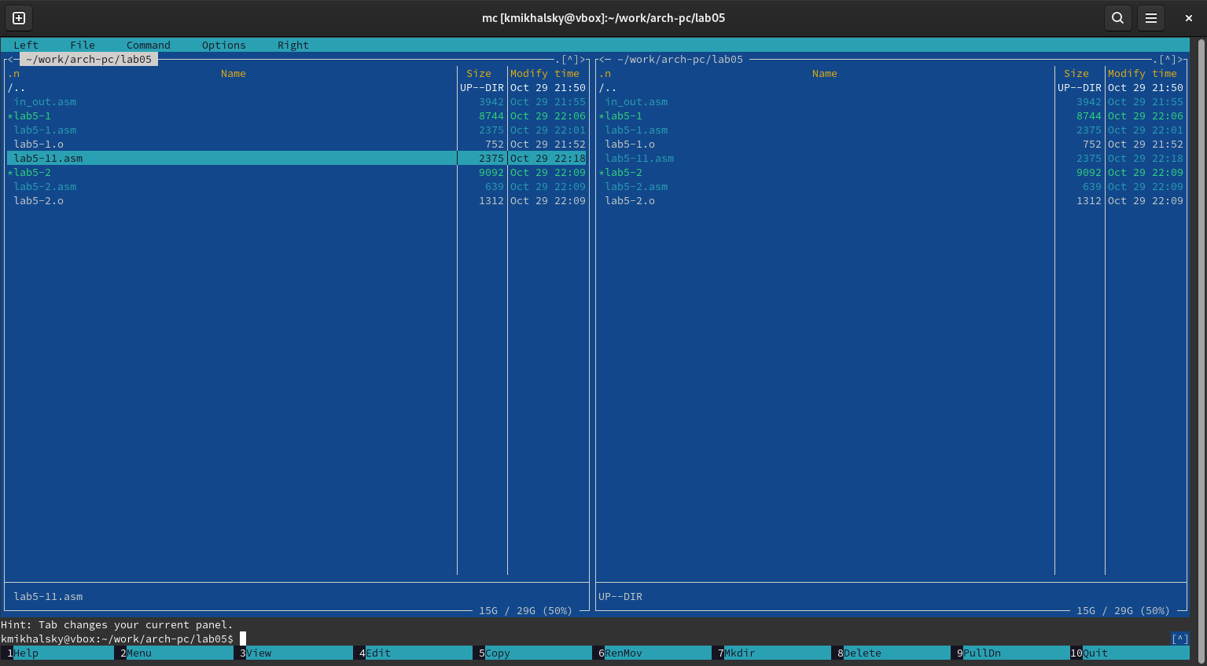 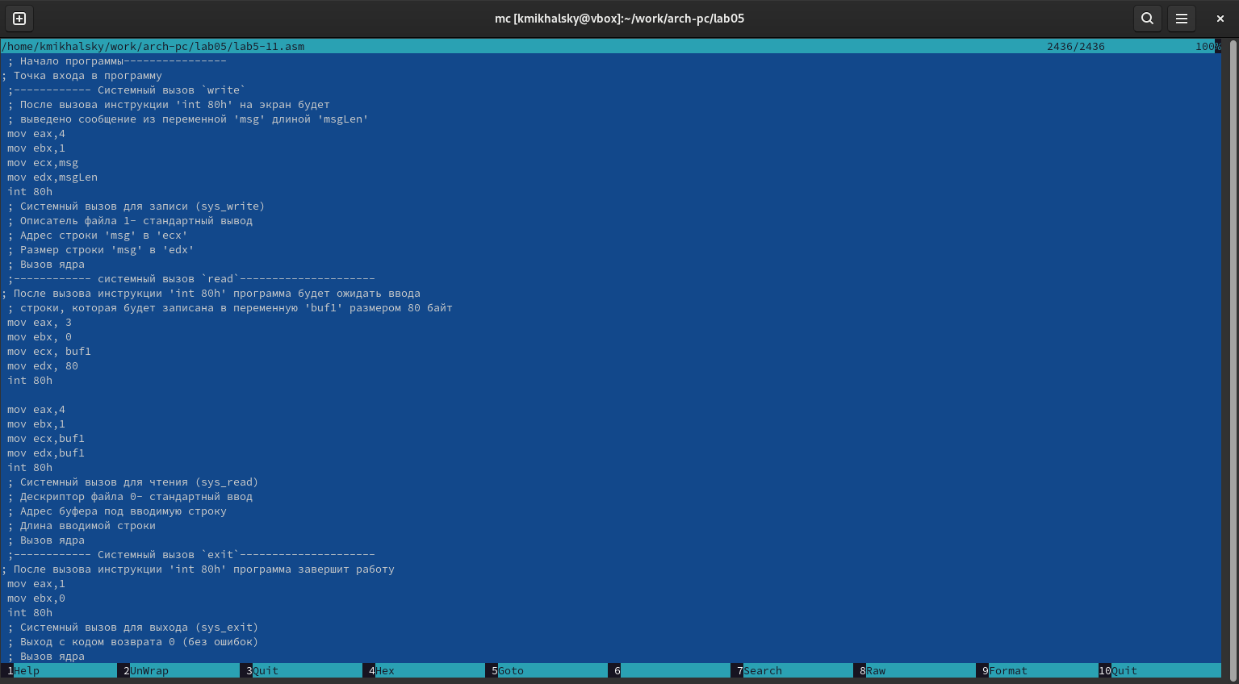
2. Проверил работу исполняемого файла (рис. [-@fig:020]). 
3. Создал копию файла lab5-22.asm и исправил текст программы (рис. [-@fig:022]). 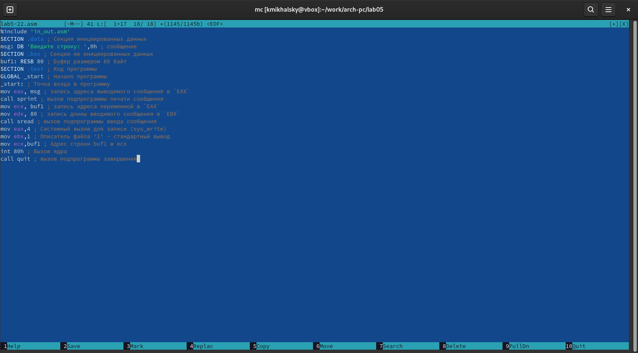
4. Проверил работу исполняемого файла (рис. [-@fig:023]). 

# Выводы

При выполнении данной лабораторной работы я приобрел практические навыки работы в Midnight Commander, а также освоил инструкции языка ассемблера mov и int.

# Список литературы